Технічне завдання на влаштування переформату приміщення магазину
м. Київ вул. Кірпи, 5

- Торгове обладнання

Існуюче обладнання в приміщенні (демонтаж, перенесення в нову зону, монтаж)
- Панель Акс 600мм – 1 шт.
- Куточок споживача – 1шт.

Існуюче обладнання в приміщенні (демонтаж, пакування, винесення с ТЦ, навантаження)
- Постерна панель 1200мм – 2 шт

Нове обладнання (розвантаження, занесення в ТЦ, монтаж)
- Панель Акс – 600мм – 3 шт.

- Інженерне обладнання
- Підвісний обігрівач (Білюкс) - демонтаж, перенесення в нову зону, монтаж – 1 шт.

- Додаткові роботи :
- Заміна мебельного замка на дверцях під двохрівнеий стіл в (https://epicentrk.ua/ua/shop/zamok-mebelnyy-vreznoy-kl-138a-22-khrom-dc.html);
- Закріплення постерної панелі 1200 до стіни.

- Інші умови:
- Занесення та винесення торгового обладнання можливо виконати в коридорі часу з 8.00 до 10.00 або з 21.00 до 22.00
- Специфіка виконання робіт: кріпити панелі необхідно в залізобетонну стіну. Буріння в стіну можливо з 08.00 по 08.30 (або вночі). Інші звичайні, нешумні, роботи можливо виконувати вдень.
- Після виконання робіт виконати прибирання приміщення від будівельного сміття.
- Пакування торгового обладнання виконується згідно ТЗ. Кути та лицьова частина меблів повинна бути закрита гофрокартоном та повністю обернуто стрейч плівкою.

Вартість робіт має рекомендаційний характер, ціни на матеріали відповідно до Епіцентру, Нова Лінія.
Матеріал такий як шліфпапір, сверло, валік, пензли і т.д.(розхідні матеріали) мають бути враховані в вартість робіт.

Електронна адреса для зв’язку kpbud@vodafone.ua

- Свою цінову пропозицію висилаєте на електронну пошту, заповніть таблицю
№ п/п | Підрядник(назва компанії) код ЄДРПОУ | Телефон,контактна особа(ПІП) | сума КП з ПДВ(з урахуванням матеріалів) | передоплата | Кількість календарних днів на роботи | Примітки(тов,ФОП №гр)
1

Всі питання ТІЛЬКИ через електронну пошту
Дата подачі заявки до 14.00 19.05.2023 г

При розрахунку комерційної пропозиції, прошу врахувати матеріали, які будуть передані Виконавцю
- Меблі згідно планувального рішення

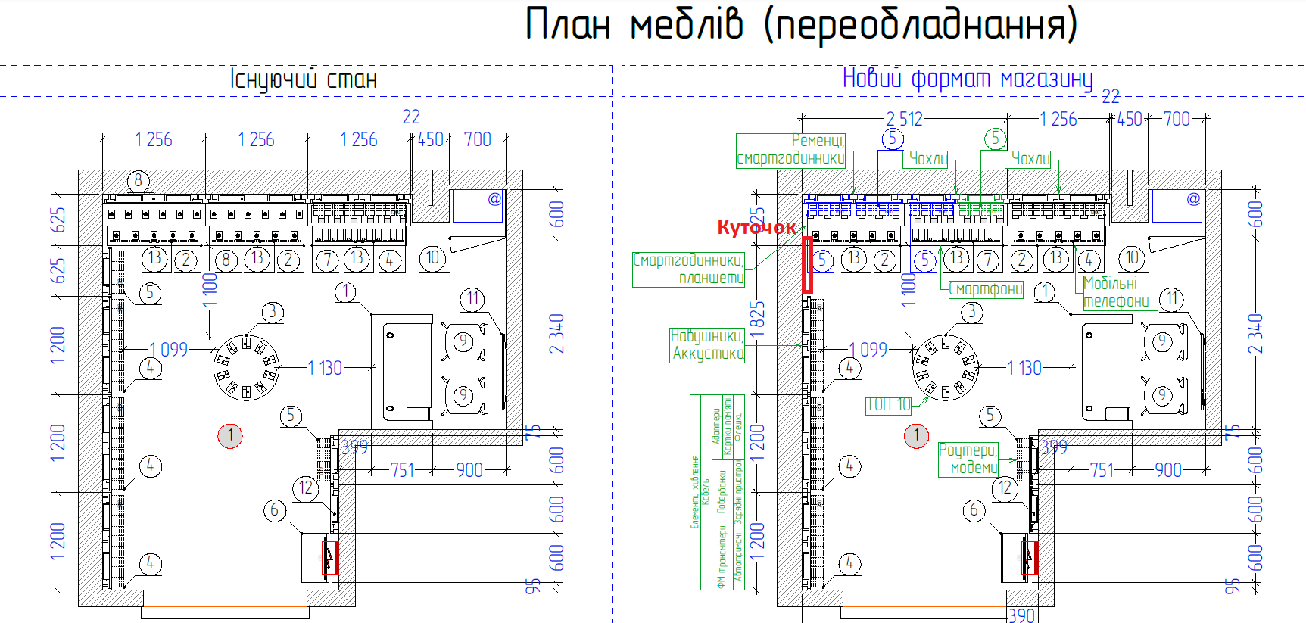
Зміна розташування обігрівача (Білюкс)
